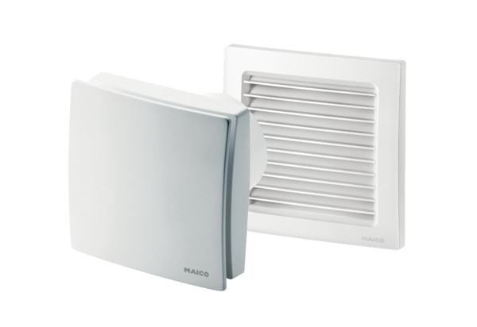Malý ventilátor AKE 150Obsah dodávky: 1 kusSortiment: A
Typové číslo: 0084.0099Výrobce: MAICO

